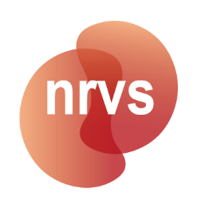**Formulier Werkervaring & intercollegiaal overleg**

**t.b.v. herregistratie Aantekening Seksuologie NVVS**

**ARTIKEL 18.2 REGLEMENT AANTEKENING SEKSUOLOGIE**

**Voor hulpverleners:**

* Heeft u de afgelopen 5 jaar gemiddeld tenminste 30 seksuologisch gerelateerde gesprekken per jaar gevoerd?

Ja / Nee

Aantallen:

Inhoud:

**Voor VPO-professionals:**

* Heeft u de afgelopen 5 jaar gemiddeld tenminste 5 VPO-activiteiten per jaar gegeven?

Ja / Nee

Aantallen:

Inhoud:

**ARTIKEL 18.4 REGLEMENT AANTEKENING SEKSUOLOGIE**

**Voor hulpverleners: multidisciplinair overleg**

* Heeft u de afgelopen 5 jaar minimaal 4 keer per jaar multidisciplinair overleg gehad met deelname van een seksuoloog NVVS of consulent seksuele gezondheid NVVS?:

Ja / Nee

Data multidisciplinair overleg:

Deelnemende disciplines:

Inhoud (onderwerpen) van deze bijeenkomsten:

**Voor VPO-professionals: bespreking of intervisie**

* Heeft u de afgelopen 5 jaar minimaal 2 keer per jaar een bespreking of intervisie gehad in het kader van voorbereiding/evaluatie van een VPO-activiteit met deelname van een seksuoloog NVVS of consulent seksuele gezondheid NVVS?

Ja / Nee

Data bespreking of intervisie:

Deelnemende disciplines:

Inhoud (onderwerpen) van deze bijeenkomsten:

**Handtekeningen**

Naam aanvrager:

Datum:

Plaats:

Naam seksuoloog NVVS/consulent seksuele gezondheid NVVS:

Datum:

Plaats:

***Na ondertekening als PDF-document opslaan en uploaden in uw dossier in PE-online.***